Формирования пространственно-временных представлений у детей включает в себя:
- ориентировка в «схеме собственного тела».
- ориентировка в «схеме тела» человека стоящего напротив.
- понимание предлогов.
- употребление предлогов.
- ориентировка на листе бумаги.
- ориентировка на листе бумаги, перевернутом на 180*.
- представления о частях суток.
- представления о понятиях «вчера», «сегодня», «завтра».
- представления о временах года.
- представления о месяцах.
- представления о днях недели.
- понимание обратимых активных и пассивных конструкций.
Для развития временных представлений можно предложить следующие задания: Сутки: (утро, день, вечер, ночь)
– Что наступит после ночи? Какое время суток перед днём? Между утром и вечером какое время суток? Что раньше утро или вечер? Что позже вечер или ночь?
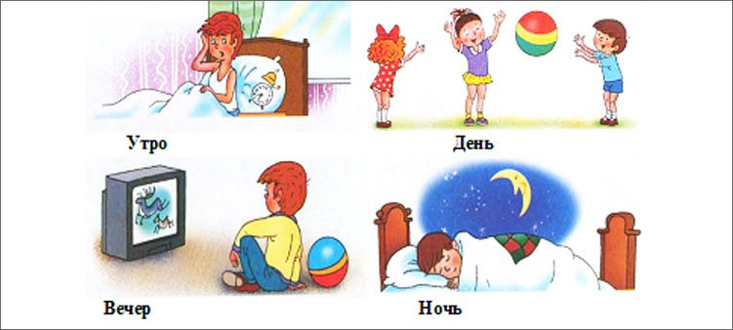
Неделя: – Называем дни недели по порядку. Понедельник – который по счёту в неделе? Как называется пятый (третий, шестой,) день недели? Как называются выходные (рабочие) дни? Если сегодня вторник, то завтра будет …? Если сегодня суббота, то вчера была…? Назови день недели между воскресеньем и вторником? Назови день недели перед средой?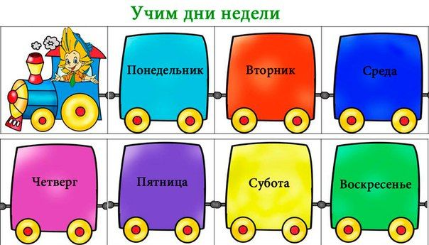Месяцы: – Называем месяцы по порядку. Как называется первый месяц года? Второй? Седьмой? Сколько месяцев в году? Назови зимние месяцы? Осенние, весенние, летние? В каком месяце твой (мамин, папин) день рождения? Помогут детям запомнить всё это приметы, пословицы, стихи, загадки о месяцах года.
Времена года: – Называем времена года по порядку. Какое время года перед зимой? После осени? Какое время года любимое? В какие игры мы играем, какую одежду носим зимой? Летом? Ориентироваться в данных понятиях помогут приметы, пословицы, стихи, загадки. др.
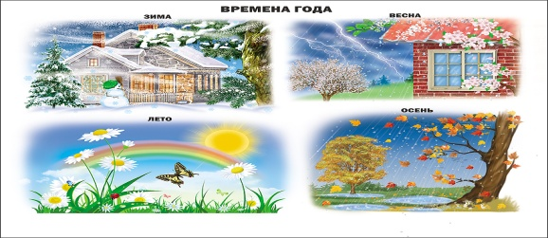
Для развития пространственных ориентировок можно предложить детям такие задания:
– Покажи левую руку? Правое ухо? Левую ногу? Правый глаз? Какие предметы в комнате находятся слева от тебя? Справа? Сверху? Снизу?
- Рассматривая иллюстрации в любой книге, можно задавать вопросы: что находится слева от…, справа, сзади, за, над, перед, под, между, рядом, около, возле?
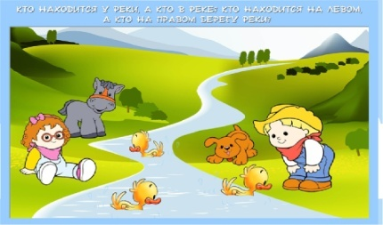
Можно выполнить с детьми рисуночный диктант, например: дать ребёнку лист бумаги с нарисованной посередине листа ёлочкой и сказать ему: «Нарисуй: под ёлкой гриб (пауза – ребёнок рисует), над ёлкой солнце, справа – пенёк, слева – цветок, перед ёлкой зайца и т.д.
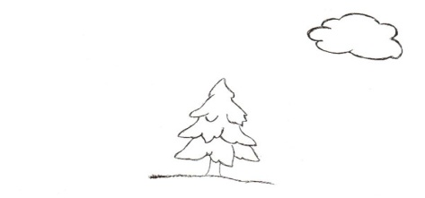

Графические диктанты.
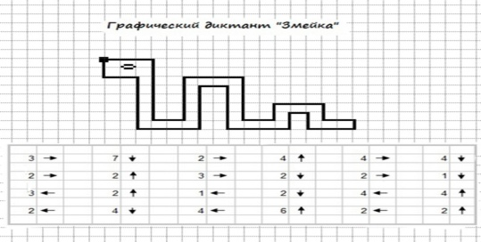
Свободная ориентировка во времени и пространстве – необходимое условие социального бытия человека, условие успешного познания и активного преобразования действительности. Это необходимо детям для обучения в школе и успешного освоения образовательной программы.
Любая деятельность детей, так или иначе, связана с ориентировкой в пространстве и во времени. На занятиях от ребенка требуется умение выделить положение предмета в пространстве, соотнести расположение частей какого-либо предмета друг с другом или отдельных предметов между собой. Действовать на основе представления о порядке наступления событий или об их длительности.
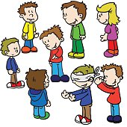

Уважаемые родители!

Не отказывайте ребёнку в просьбе поиграть с ним. Предложите игру
сами, помогите ему в познании временных и пространственных
ориентировок. Надеюсь, что этот практический материал поможет
творчески организовать совместную деятельность, игры и
повседневную деятельность детей
Успехов Вам и терпения!

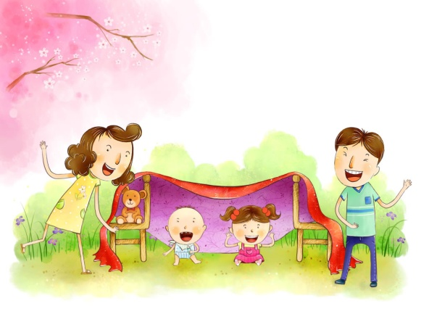
МУНИЦИПАЛЬНОЕ БЮДЖЕТНОЕ ДОШКОЛЬНОЕ ОБРАЗОВАТЕЛЬНОЕ УЧРЕЖДЕНИЕ
ДЕТСКИЙ САД №15

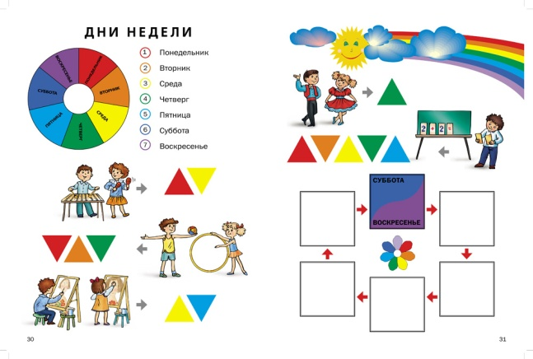

Составитель:
учитель-дефектолог
Лосева А.Д.

